量表汇总

目录

概述 2

人口统计学变量 2

自尊(Self Esteem) 4

Rosenberg Self-Esteem Scale (10) 4

自我增强(Self Deception Enhancement) 5

Self Deception Enhancement(SDE) scale (10) 5

道德自我(Moral Self) 5

moral identity scale (10) 5

moral self-concept scale (6) 6

moral self-image scale(Liu 2020) (9) 6

能力自我(Self Competence) 8

Core Self-Evaluations scale (du, 2007) (10) 8

自我概念(Self-concept) 9

自我概念清晰性量表 （12） 9

自恋人格(Narcissistic Personality Inventory-16) 10

NPI-16 (16) 10

# 概述

* 一共有77道题目，预计答题时间在10-15分钟。
* 人口统计学变量将原定的种族修改为了民族
* Self Deception Enhancement(SDE) scale 与 moral self-concept scale没有合适的中文版；Moral self-image scale可能需要跑一下FAD+的数据看一下信效度如何
* moral identity scale可能相较之前使用版本有所更新（可以跳转到第5页）
* 新增了自我概念清晰性量表 （Self-concept clarity），尽管有一个能接受的中文版的信度但是作者并没标记这套量表的翻译过程

# 人口统计学变量

0. 被试编号

1. 民族

2. 性别

1. 男
2. 女

3. 您的最高受教育程度

1. 小学（含小学未毕业）
2. 初中（含初中未毕业）
3. 高中（含高中未毕业）
4. 大专（含大专未毕业）
5. 本科（含本科在读）
6. 硕士（含硕士在读）
7. 博士及以上（含博士在读）

4. 父亲受教育程度

1. 没有上过学
2. 小学
3. 初中
4. 高中或中专
5. 大学（专科或本科）
6. 研究生

5. 母亲受教育程度

1. 没有上过学
2. 小学
3. 初中
4. 高中或中专
5. 大学（专科或本科）
6. 研究生

6.父亲职业

1. 临时工、失业、待业人员、非技术及农业劳动者阶层,如农民
2. 体力劳动工人和个体经营人员、技术工及同级工作者,如建筑工人及相关人员
3. 一般管理人员与一般专业技术人员、事务性工作人员,包括商业服务业员工阶层、办事人员阶层,如售货员、司机等
4. 中层管理人员与中层专业技术人员、助理专业人员,包括在各种经济成分的机构(包括国家机关、党群组织、全民企事业单位、集体企事业单位和各类非公有制经济企业) 中专门从事各种专业性工作和科学技术工作的人员,如教师、医生、技师等
5. 职业高级管理人员与高级专业技术人员、专业主管人员,包括在党政、事业和社会团体机关单位中行使实际的行政管理职权的领导干部、大中型企业中非业主身份的高中层管理人员和私营企业主阶层,如公务员、公司经理、工头等

7.母亲职业

1. 临时工、失业、待业人员、非技术及农业劳动者阶层,如农民
2. 体力劳动工人和个体经营人员、技术工及同级工作者,如建筑工人及相关人员
3. 一般管理人员与一般专业技术人员、事务性工作人员,包括商业服务业员工阶层、办事人员阶层,如售货员、司机等
4. 中层管理人员与中层专业技术人员、助理专业人员,包括在各种经济成分的机构(包括国家机关、党群组织、全民企事业单位、集体企事业单位和各类非公有制经济企业) 中专门从事各种专业性工作和科学技术工作的人员,如教师、医生、技师等
5. 职业高级管理人员与高级专业技术人员、专业主管人员,包括在党政、事业和社会团体机关单位中行使实际的行政管理职权的领导干部、大中型企业中非业主身份的高中层管理人员和私营企业主阶层,如公务员、公司经理、工头等

8. 家庭年收入（人民币）

1. 无收入
2. 2000 元以下
3. 2000—5000 元
4. 5000—10000 元
5. 10000—30000 元
6. 30000—50000 元
7. 50000—100000 元
8. 100000—150000 元
9. 150000—200000
10. 200000 元以上

9. 如上图所示您所在家庭的社会经济地位假如有十个等级，根据家庭客观条件来判断目前家庭在整个社会上处于什么水平？最顶端=社会经济地位最高的家庭，最低端=社会经济地位水平最低的家庭。



10. 如图所示，如果您估计您的家庭社会经济地位相比周围的同学、朋友等而言，与哪个阶层水平更高就在上面打“√”，例如：比大约 50%人群高，那么就在第 5级梯子上画“√”若感觉处于最底层就在第一级打“√”类似的选出自己最合适的一台阶打“√”。



# 自尊(Self Esteem)

## Rosenberg Self-Esteem Scale (10)

原版：

Rosenberg, M. (1965). Rosenberg self-esteem scale (RSE). Acceptance and commitment therapy. Measures package, 61(52), 18.

中文：

Ji Yifu, Y. X. (1993). The Self-Esteem scale, SES. Chinese Mental Health Journal, 251-252.[未知此中文版来源，条目8疑似经过修改]

**下面是一些关于我们对自己看法的句子，请根据你的真实情况作答，其中1代表很不符合；2代表不符合；3代表符合；4代表非常符合。**

1. 我感到我是一个有价值的人，至少与其他人在同一水平。
2. 我感到我有许多好的品质。
3. 归根到底，我倾向于觉得自己是一个失败者。（r）
4. 我能像大多数人一样把事情做好。
5. 我感到自己值得自豪的地方不多。（r）
6. 我对自己持肯定态度。
7. 总的来说，我对自己是满意的。
8. 我要是能看得起自己就好了。（r）
9. 我确实时常感到自己毫无用处（r）
10. 我时常认为自己一无是处。（r）

孙钦铃（2007）自尊量表的修订P26,修改了两个条目，先前研究表明原版条目8有争议，条目9,10疑似重复

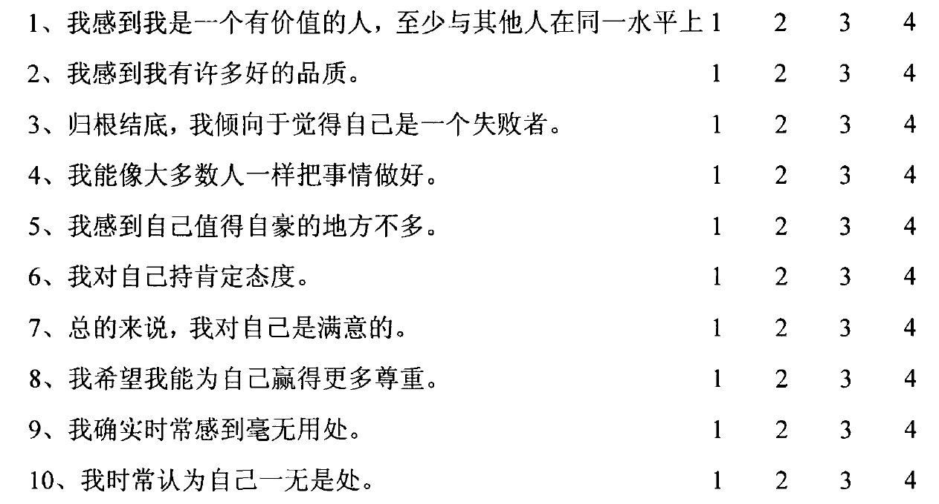

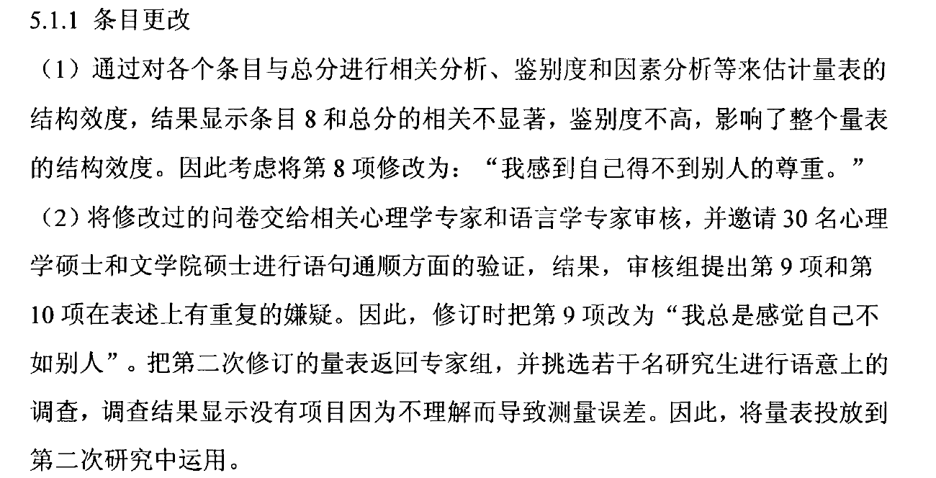

青兰

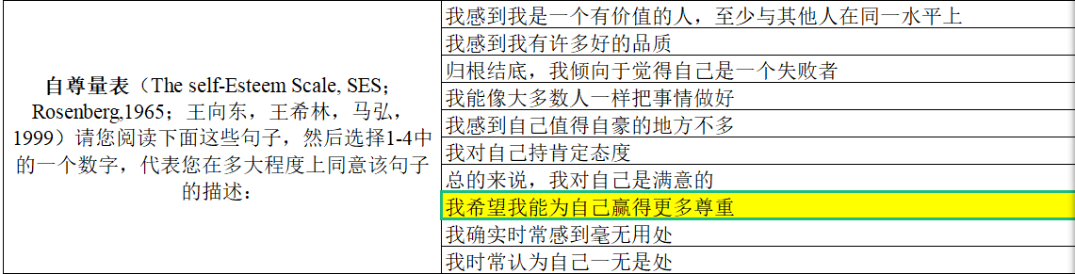

# 自我增强(Self Deception Enhancement)

## Self Deception Enhancement(SDE) scale (10)

Self Deception Enhancement(SDE) scale (Paulhus，1991a，1991b)

# 道德自我(Moral Self)

## moral identity scale (10)

Aquino和Reed（2002）编制的10条目量表（**万增奎，P104，翻译中文再回译**）

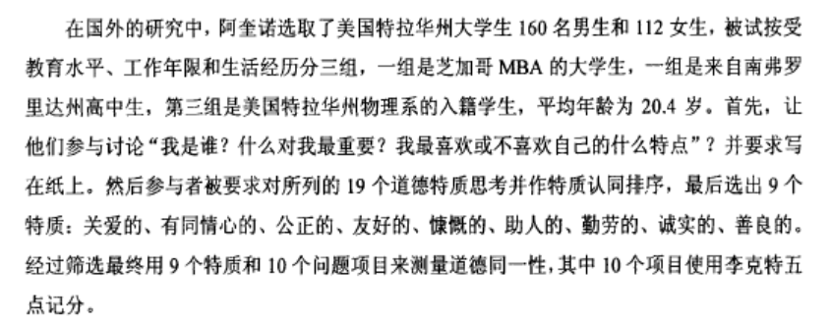

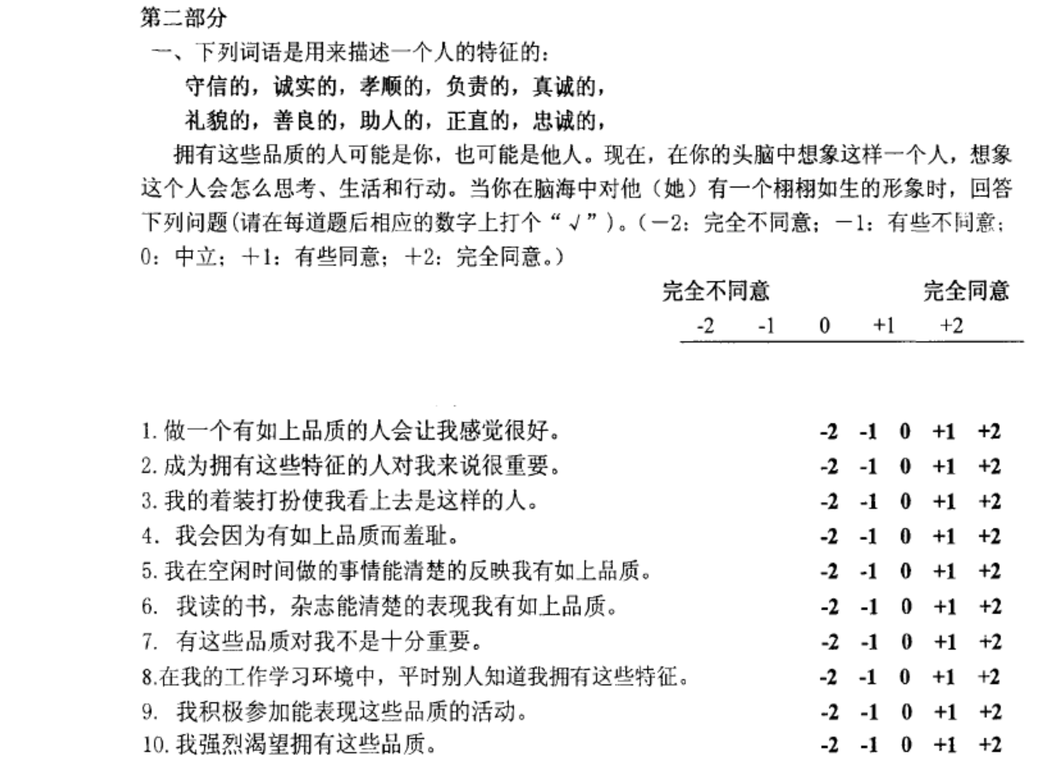

**万增奎.(2008).道德同一性的心理发展与建构(博士学位论文,南京师范大学).**

初中生 141名，作者报告了初中+高中+大学生被试的高分组与低分组（上下27%），N=467，总α=0.85，内隐维度α=0.83，外显维度=0.74 。[万自己扩充题目至22道，探索性因素分析后删6题，对16题进行分析后得到的信效度]

滕召军.(2018).暴力电子游戏对青少年道德认知的影响(博士学位论文,西南大学)，初一761名，高一877名，α=0.71 （引用了**万增奎的，但是特质词用的：关心他人的、富有同情心的、公平的、友好的、慷慨的、乐于助人的、勤奋的、诚实的、善良的**）[P40,道德认同量表采用 Aquino 和 Reed (2002)编制的 10 条目有关道德重要性的量表。国内学者对该量表的中文版的信效度进行了验证（万增奎, 杨韶刚, 2008）。该量表列举了九个可用来描述一个人特征的词语：关心他人的、富有同情心的、公平的、友好的、慷慨的、乐于助人的、勤奋的、诚实的、善良的。

要求被试对这些词汇对自我的重要性程度进行评价。举例条目―做一个有如上品质的人会让我感觉很好‖，采用 5 点量表进行评分，1 = 非常不符合，5 = 非常符合。本研究中，该问卷的内部一致性系数为 0.71。]

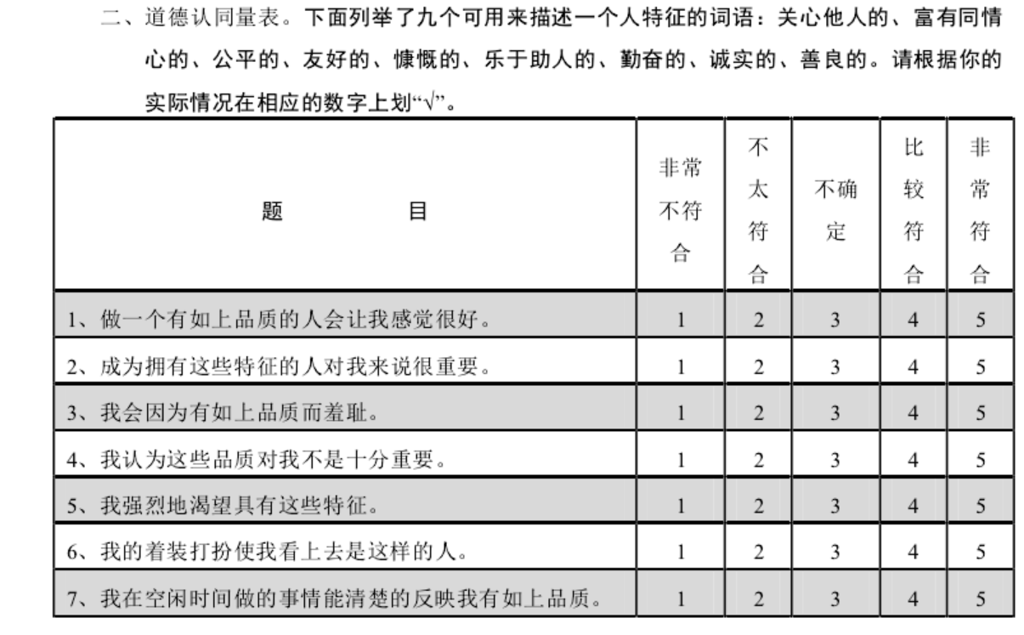

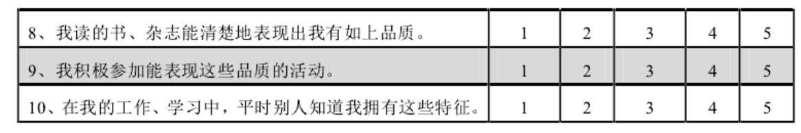

**我在万增奎.(2008)原文中找到的版本：（内隐：1，2，4，7，10；外显：3，5，6，8，9），**

**下列词语是用来描述一个人的特征的：**

**守信的，诚实的，孝顺的，负责的，真诚的，**

**礼貌的，善良的，助人的，正直的，忠诚的，**

**拥有这些品质的人可能是你，也可能是他人。现在，在你的头脑中想象这样一个人，想象这个人会怎么思考、生活和行动。当你在脑海中对他（她）有一个栩栩如生的形象时，回答下列问题（请在每道题后相应的数字上打个‘✔‘）。（-2：完全不同意；-1：有些不同意；0：中立；+1：有些同意；+2：完全同意）**

1. **做一个有如上品质的人会让我感觉很好。(内**
2. **成为拥有这些特征的人对我来说很重要。（内）**
3. **我的着装打扮使我看上去是这样的人。（外）**
4. **我会因为有如上品质而羞耻。（内）**
5. **我在空闲时间做的事情能清楚的反映我有如上品质。（外）**
6. **我读的书，杂志能清楚的反映我有如上品质。（外）**
7. **有这些品质对我不是十分重要。（内）**
8. **在我的工作学习环境之中，平时别人知道我拥有这些特征。（外）**
9. **我积极参加能够表现这些品质的活动。（外）**
10. **我强烈渴望拥有这些品质。（内）**

## moral self-concept scale (6)

## moral self-image scale(Liu 2020) (9)

原版：

Jordan, J., Leliveld, M. C., & Tenbrunsel, A. (2015). The Moral Self-Image Scale: Measuring and Understanding the Malleability of the Moral Self. Frontiers in Psychology, 6. doi:10.3389/fpsyg.2015.01878The Moral Self-Image Scale: Measuring and Understanding the Malleability of the Moral Self

中文：刘青兰，2020的datapaper，[科隆巴赫0.88我们要求人们指出他们在每个特质上与理想自我ideal self的相对位置（traits来自上面的Aquino和Reed（2002））]

**请对下列关于你的陈述进行判断。**

1. 与我想成为的一个关爱他人的人相比，我现在

|  |  |  |  |  |  |  |  |  |
| --- | --- | --- | --- | --- | --- | --- | --- | --- |
| 1 | 2 | 3 | 4 | 5 | 6 | 7 | 8 | 9 |
| 远没有达到我想达到的关爱程度 |  |  |  | 完全与我想要达到的关爱程度相同 |  |  |  | 远高于我想要达到的关爱程度 |

2. 与我想成为的一个有同情心的人相比，我现在

|  |  |  |  |  |  |  |  |  |
| --- | --- | --- | --- | --- | --- | --- | --- | --- |
| 1 | 2 | 3 | 4 | 5 | 6 | 7 | 8 | 9 |
| 远没有达到我想达到的有同情心的程度 |  |  |  | 完全与我想要达到的有同情心的程度相同 |  |  |  | 远高于我想要达到的有同情心的程度 |

3. 与我想成为的一个公正的人相比，我现在

|  |  |  |  |  |  |  |  |  |
| --- | --- | --- | --- | --- | --- | --- | --- | --- |
| 1 | 2 | 3 | 4 | 5 | 6 | 7 | 8 | 9 |
| 远没有达到我想达到的公平程度 |  |  |  | 完全与我想要达到的公平程度相同 |  |  |  | 远高于我想要达到的公平程度 |

4. 与我想成为的一个友好的人相比，我现在

|  |  |  |  |  |  |  |  |  |
| --- | --- | --- | --- | --- | --- | --- | --- | --- |
| 1 | 2 | 3 | 4 | 5 | 6 | 7 | 8 | 9 |
| 远没有达到我想达到的友好程度 |  |  |  | 完全与我想要达到的友好程度相同 |  |  |  | 远高于我想要达到的友好程度 |

5. 与我想成为的一个慷慨的人相比，我现在

|  |  |  |  |  |  |  |  |  |
| --- | --- | --- | --- | --- | --- | --- | --- | --- |
| 1 | 2 | 3 | 4 | 5 | 6 | 7 | 8 | 9 |
| 远没有达到我想达到的慷慨程度 |  |  |  | 完全与我想要达到的慷慨程度相同 |  |  |  | 远高于我想要达到的慷慨程度 |

6. 与我想成为的一个努力工作的人相比，我现在

|  |  |  |  |  |  |  |  |  |
| --- | --- | --- | --- | --- | --- | --- | --- | --- |
| 1 | 2 | 3 | 4 | 5 | 6 | 7 | 8 | 9 |
| 远没有达到我想达到的努力工作的程度 |  |  |  | 完全与我想要达到的努力工作的程度相同 |  |  |  | 远高于我想要达到的努力工作的程度 |

7. 与我想成为的一个乐于助人的人相比，我现在

|  |  |  |  |  |  |  |  |  |
| --- | --- | --- | --- | --- | --- | --- | --- | --- |
| 1 | 2 | 3 | 4 | 5 | 6 | 7 | 8 | 9 |
| 远没有达到我想达到的乐于助人的程度 |  |  |  | 完全与我想要达到的乐于助人的程度相同 |  |  |  | 远高于我想要达到的乐于助人的程度 |

8. 与我想成为的一个诚实的人相比，我现在

|  |  |  |  |  |  |  |  |  |
| --- | --- | --- | --- | --- | --- | --- | --- | --- |
| 1 | 2 | 3 | 4 | 5 | 6 | 7 | 8 | 9 |
| 远没有达到我想达到的诚实程度 |  |  |  | 完全与我想要达到的诚实程度相同 |  |  |  | 远高于我想要达到的诚实程度 |

9. 与我想成为的一个善良的人相比，我现在

|  |  |  |  |  |  |  |  |  |
| --- | --- | --- | --- | --- | --- | --- | --- | --- |
| 1 | 2 | 3 | 4 | 5 | 6 | 7 | 8 | 9 |
| 远没有达到我想达到的善良程度 |  |  |  | 完全与我想要达到的善良程度相同 |  |  |  | 远高于我想要达到的善良程度 |

# 能力自我(Self Competence)

## Core Self-Evaluations scale (du, 2007) (10)

杜建政, 张翔, & 赵燕. (2007). 核心自我评价: 人格倾向研究的新取向 (Doctoral dissertation).

CSES,Judge,2003原版12题，r:reversed-score

杜建政,(2012)核心自我评价的结构验证及其量表修订,模型 3 是单因素模型，但只有删除项 目 A3 和 A9 后的 10 个项目负荷在单一因素上。

总分的范围为10-50分，分数越高说明被测者核心自我评价水平越高。该量表的内部一致性系数为0.83，分半信度为0.84，时隔3周的重测信度为0.82(N=70)

**下面是对您自身状况的一些描述，1代表完全不同意，2代表不同意，3代表不确定，4代表同意，5代表完全同意。以下条目是描述您在日常中的一些心理感受或做法，请判断哪一等级的描述最符合您的实际情况，并将相应选项的数字打勾。**

1. 我相信自己在生活中能获得成功
2. 我经常感到情绪低落（r）
3. 失败时，我感觉自己很没用(r)
4. 我能成功地完成各项任务
5. 我觉得自己对学习没有把握(r)
6. 总的来说，我对自己满意
7. 我怀疑自己的能力(r)
8. 我觉得自己对事业上的成功没有把握(r)
9. 我有能力处理自己的大多数问题
10. 很多事情我都觉得很糟糕、没有希望(r)

# 自我概念(Self-concept)

## 自我概念清晰性量表 （12）

原版：

Campbell, J. D., Trapnell, P. D., Heine, S. J., Katz, I. M., Lavallee, L. F., & Lehman, D. R. (1996). Self-concept clarity: Measurement, personality correlates, and cultural boundaries. Journal of Personality and Social Psychology, 70(1), 141-156.

1. 我关于自己的信念经常自相矛盾
2. 可能在某一天，我对自己持有一种看法，到了另一天，又变成了另一种看法。
3. 我花了很多时间思考自己究竟是一个什么样的人
4. 有的时候，我觉得真正的自己并非像外面表现出的那样
5. 如果思考过去的自己究竟是哪种人，我并不确定自己究竟是什么样子
6. 我很少会体验到自己的个性中不同方面的冲突
7. 有的时候，我觉得自己了解他人胜于了解自己
8. 我关于自己的信念经常变化
9. 如果让我描述自己的个性，我的回答可能每天都不一样
10. 即使我想告诉别人自己究竟是个什么样的人，我也做不到
11. 总的来说，对于我是谁、我是个什么样的人，我有明确的看法
12. 我经常很难作出决定，因为我不知道自己真正想要的是什么

中文版：

自我概念清晰性量表_V2

梁静. (2019). 初中生社交网络中积极自我呈现与社交焦虑的关系 (Master's thesis, 陕西师范大学). **550名初中生 α=0.736**

作者引用了‘徐海玲.(2007).自我概念清晰性和个体心理调适的关系. 心理科学(01),96-99. doi:10.16719/j.cnki.1671-6981.2007.01.022.’但是原文没说清到底问卷咋来的，只是报告了信度并在附录中贴了量表题目：

1. 我对自己的一些看法经常相互冲突
2. 有时我对自己持有一种看法，另一些时候我又会有另一种不同的看发
3. 我花很长时间来思索我究竟是什么样的一种人
4. 有时候我感觉我不全是我看起来的那个样子
5. 回想过去，我不确定我到底是什么样的人
6. 我很少体验到我性格不同方面的冲突
7. 有时候我觉得我对别人的了解好于对自己的了解
8. 我对自己的看法似乎频繁地变化
9. 如果让我来描述自己的性格，也许每天我的描述都不一样
10. 即便是想告诉别人我真正是什么样的，我认为我也做不到
11. 一般来说，我能清晰地知道我是谁、我是什么样的人
12. 因为不知道自己真正想要什么，因此对我来说下定决心做一件事很难

[题源：陈艳霞，（2021），自我关注与大学生社交焦虑的关系,

Campbell（1996），原版

翻译版：牛更枫（2016），青少年社交网站使用对自我概念清晰性的影响:社会比较的中介作用，该问卷共 12 个项目来测量个体自我概念的 清晰性和一致性（如，“我对自己的一些看法经常 相互冲突”）。问卷采用 Likert 4 点计分（1 “很不 符合” - 4 “非常符合”），得分越高表明个体自我 概念清晰性水平越高。对原始问卷翻译后进行验证 性因素分析，拟合指标较好（χ2/df= 3.57，RMSEA = .06，NFI = .92，GFI = .94，CFI = .94）；在本研究 中，该问卷的内部一致性系数α为 .81（N=697）。]

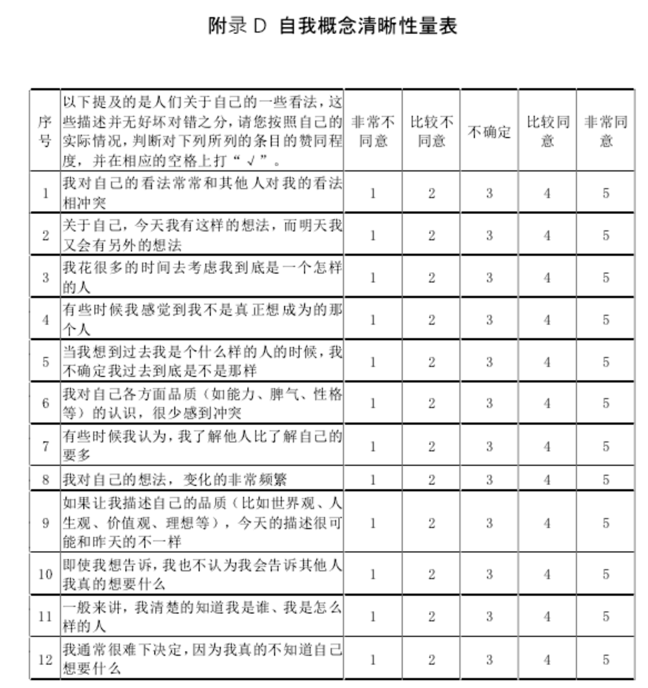

# 自恋人格(Narcissistic Personality Inventory-16)

## NPI-16 (16)

原版：

Ames, D. R., Rose, P., & Anderson, C. P. (2006). The NPI-16 as a short measure of narcissism. Journal of research in personality, 40(4), 440-450.

中文版：

王晓燕.(2008).大学生自恋人格对自尊和主观幸福感的影响研究(硕士学位论文,陕西师范大学).https://kns.cnki.net/KCMS/detail/detail.aspx?dbname=CMFD2009&filename=2009046096.nh

NPI-16,全量表分数代表自恋的显性维度，得分0—16，分数越高，显性自恋水平越高。去掉项目6“我常常得到应得的尊重”表面效度低（P22）,科隆巴赫0.71（N=562），施测两周后再测相关系数0.72(N=52)，附录P48

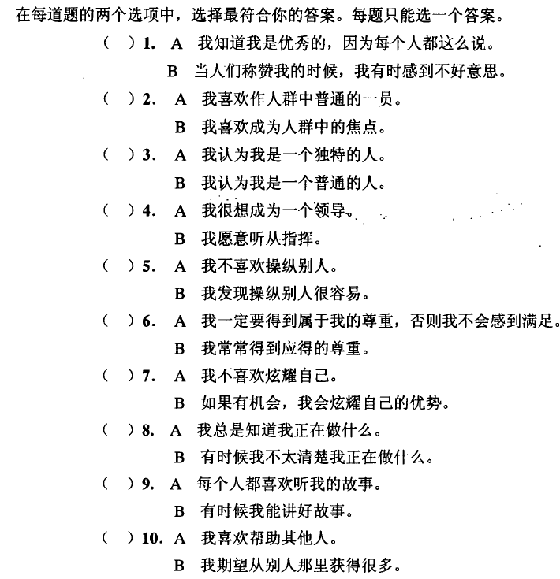

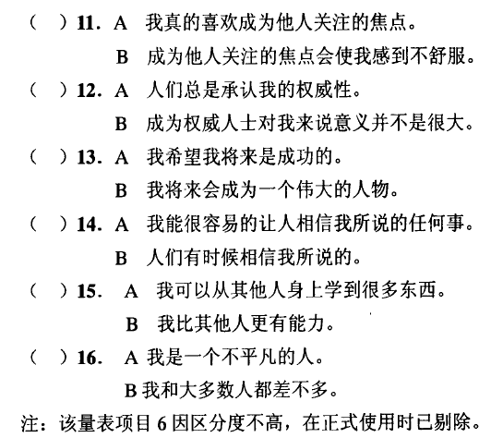

**在每道单选题的两个选项中，选择最符合你的答案。**

1.

1. 我知道我是优秀的，因为每个人都这么说。
2. 当人们称赞我的时候，我有时感到不好意思。

2.

1. 我喜欢作人群中普通的一员。
2. 我喜欢成为人群中的焦点。

3、

1. 我认为我是一个独特的人。
2. 我认为我是一个普通的人。

4、

1. 我很想成为一个领导。
2. 我愿意听从指挥。

5、

1. 我不喜欢操纵别人。
2. 我发现操纵别人很容易。

6、

1. 我一定要得到属于我的尊重，否则我不会感到满足。
2. 我常常得到应有的尊重。

7、

1. 我不喜欢炫耀自己。
2. 如果有机会，我会需要自己的优势。

8、

1. 我总是知道自己正在做什么。
2. 有时候我不太清楚自己正在做什么。

9、

1. 每个人都喜欢听我讲故事。
2. 有时候我能讲好故事。

10、

1. 我喜欢帮助其他人。
2. 我期望从别人那里获得很多。

11、

1. 我真的喜欢成为他人关注的焦点。
2. 成为他人关注的焦点会使我感到不舒服。

12、

1. 人们总是承认我的权威性。
2. 成为权威人士对我来说意义并不是很重大。

13、

1. 我希望我将来是成功的。
2. 我将来会成为一个伟大的人物。

14、

1. 我能很容易的让人相信我所说的任何事。
2. 人们有时候相信我所说的。

15、

1. 我可以从其他人身上学到很多东西。
2. 我比其他人更有能力。

16、

1. 我是一个不平凡的人。
2. 我和大多数人都差不多。

****BIDR-16****

Using the scale below as a guide, write a number beside each statement to indicate how much you agree with it. Response scale: 1 (totally disagree) – 8 (totally agree)

[Note that Paulhus has also used 5-point or 7-point scales for the long version.]

____ 1. I have not always been honest with myself.

____ 2. I always know why I like things.

____ 3. It's hard for me to shut off a disturbing thought.

____ 4. I never regret my decisions.

____ 5. I sometimes lose out on things because I can't make up my mind soon enough.

____ 6. I am a completely rational person.

____ 7. I am very confident of my judgments

____ 8. I have sometimes doubted my ability as a lover.

____ 9. I sometimes tell lies if I have to.

____ 10. I never cover up my mistakes.

____ 11. There have been occasions when I have taken advantage of someone.

____ 12. I sometimes try to get even rather than forgive and forget.

____ 13. I have said something bad about a friend behind his/her back.

____ 14. When I hear people talking privately, I avoid listening.

____ 15. I never take things that don't belong to me.

____ 16. I don't gossip about other people's business.

****Scoring key****

****Self Deceptive Enhancement**** (SDE): Items 1 - 8 Reverse scored items: 1, 3, 5, 8.

****Impression Management**** (IM): Items 9-16 Reverse scored items: 9, 11, 12, 13.

Paulhus (1998) recommended that the BIDR items be interspersed throughout the entire questionnaire that is being administered, although the BIDR-16 has also been administered as a stand-alone scale.

We have used continuous scoring for the BIDR-16, although Paulhus also created a dichotomous scoring procedure (for 7-point scales) as follows: First, reverse the ratings for the items indicated above. Then for each scale, add one point for every '6' or '7'.

****Reference:****

Hart, C. M., Ritchie, T. D., Hepper, E. G., & Gebauer, J. E. (2015). The Balanced Inventory of Desirable Responding Short Form (BIDR-16). SAGE Open, 5, 1-9. DOI: 10.1177/2158244015621113

For more information on the long BIDR, consult the following papers:

Paulhus, D.L. (1991). Measurement and control of response bias. In J.P. Robinson, P.R. Shaver, & L.S. Wrightsman (Eds.), Measures of personality and social psychological attitudes. San Diego: Academic Press.

Paulhus, D.L., & Reid, D. (1991). Enhancement and denial in socially desirable responding. Journal of Personality and Social Psychology, 60, 307-317.

Paulhus, D.L., Bruce, M.N., & Trapnell, P.D. (1995). Effects of self-presentation strategies on personality profiles and their structure. Personality and Social Psychology Bulletin, 21, 100-108.

Paulhus, D.L. (1998). Interpersonal and intrapsychic consequences of trait self-enhancement: A mixed blessing? Journal of Personality and Social Psychology.

Paulhus, D.L. (1998). Manual for The Balanced Inventory of Desirable Responding (BIDR). Toronto/Buffalo: Multi-Health Systems.